**Звіт**

**до предмету «Бази даних та інформаційні системи»**

Студента Київського Національного Університету ім. Тараса Шевченко

Пруніча Сергія Миколайовича

Факультет інформаційних технологій

Група МІТ-31



Лабораторна робота №4

**Мета**: розробити повнофункціональну інформаційну систему для обробки та візуалізації даних в обраній області за допомогою MEAN стеку (MongoDB, Express.js, Angular, Node.js). Система повинна включати роботу з базою даних MongoDB, серверний API на основі Express.js та Node.js, а також клієнтську частину, реалізовану за допомогою Angular.

Частина перша

Для початку встановимо MongoDB та реалізуємо в ній необхідну базу даних велосипедів для подальших робіт

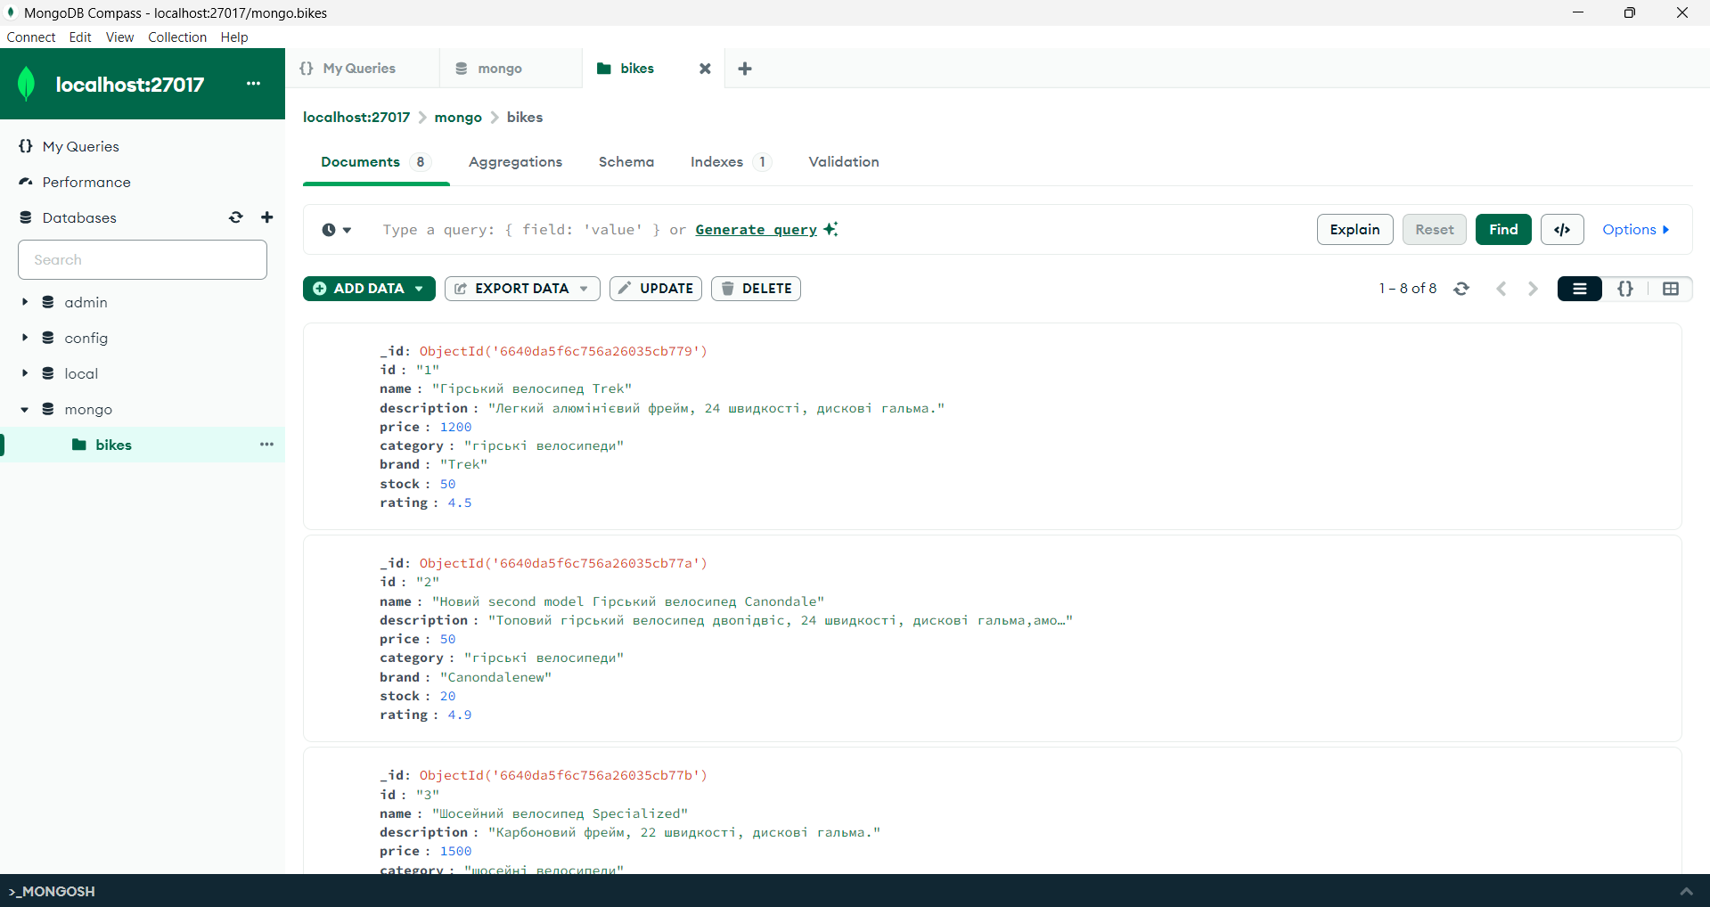

Маємо наступну структуру: кожен об’єкт має поля id, ім’я, опис, ціну, категорію, бренд, кількість на складі та рейтинг. Всього на початку маємо 6 таких об’єктів

Частина друга

Для взаємодії з БД необхідно створити сервер та API для нього.

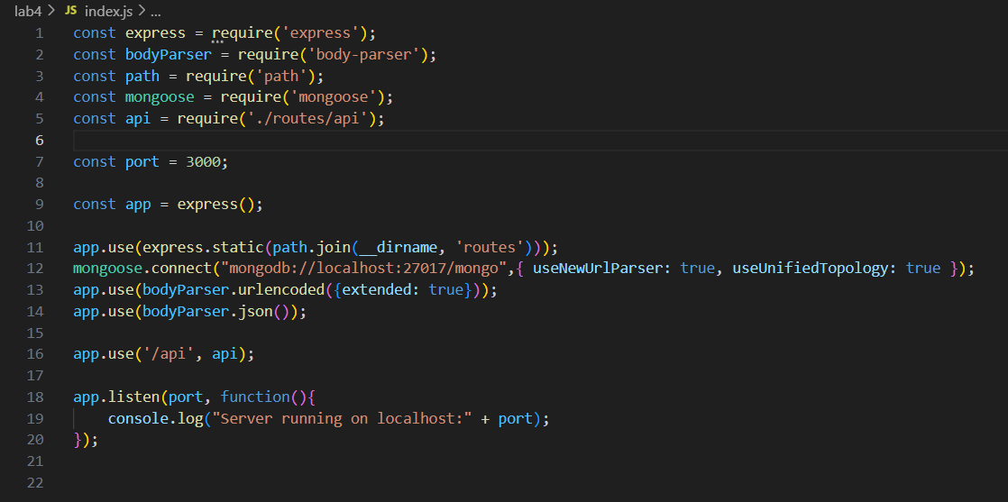

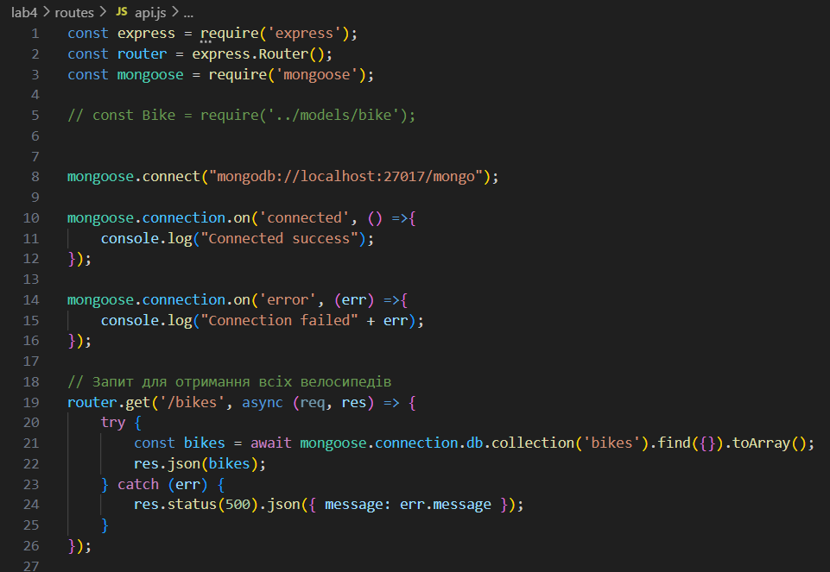 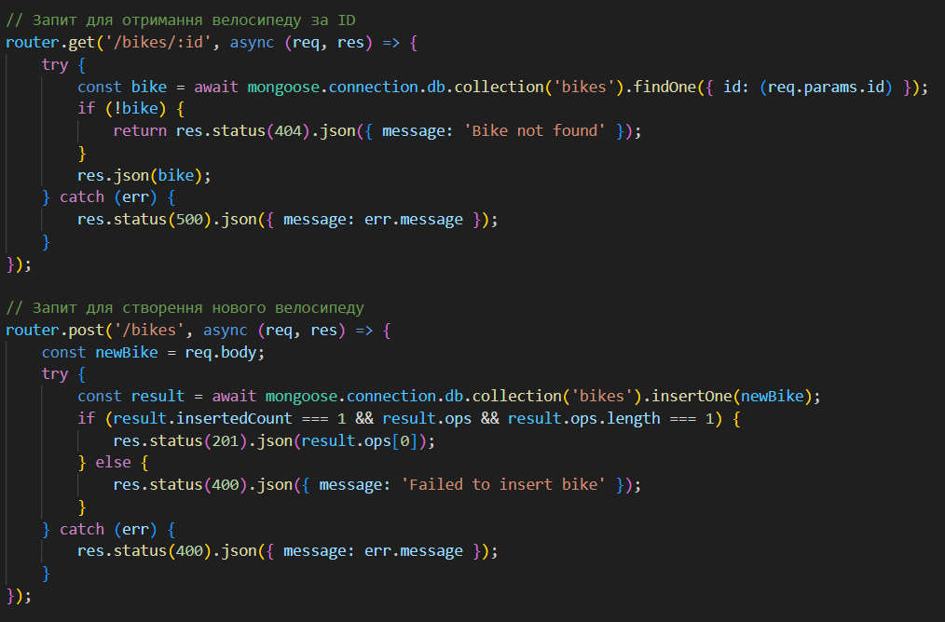 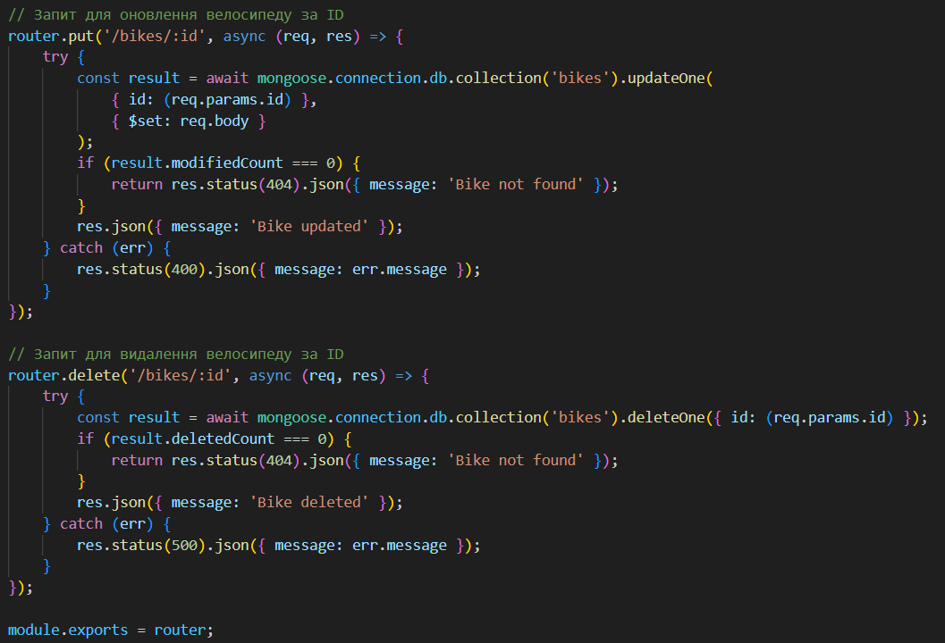

Перевіряємо працездатність у Postman

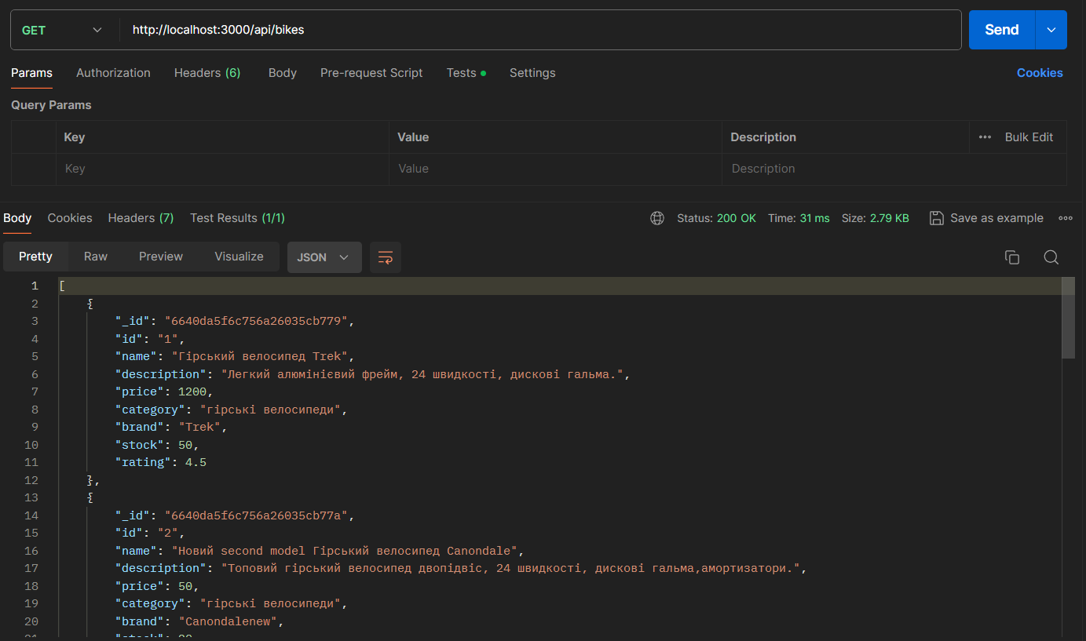 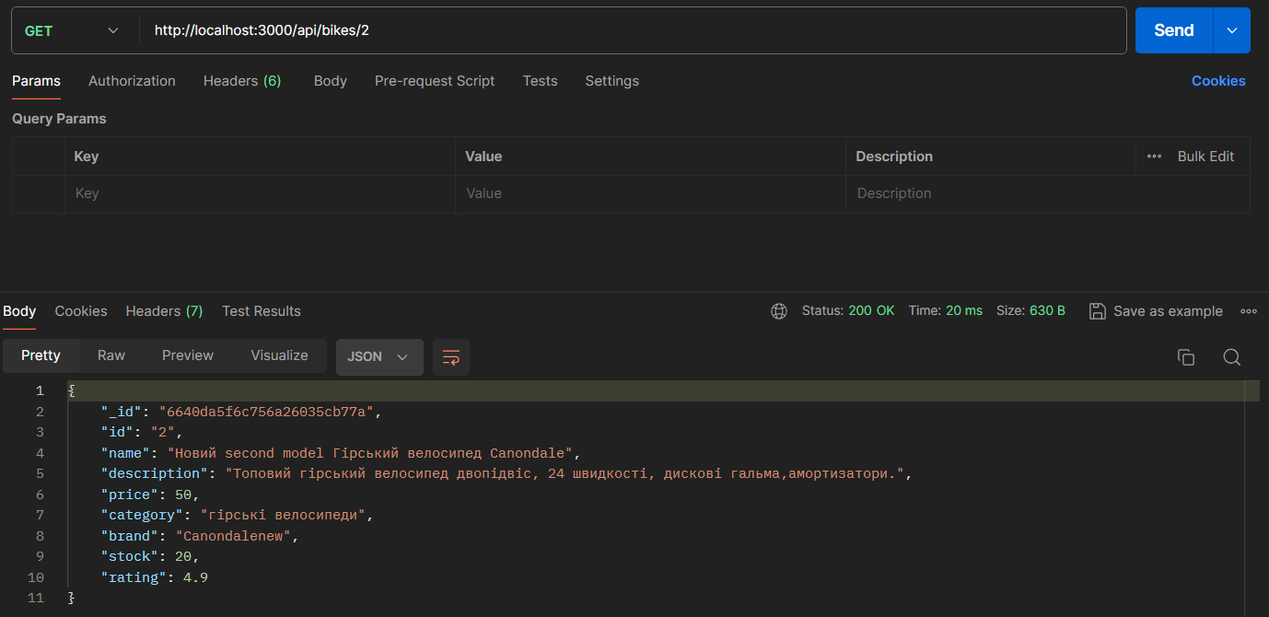

Запит Post працює не до кінця коректно, при виконанні запиту виводиться повідомлення про помилку, але сам запит виконується

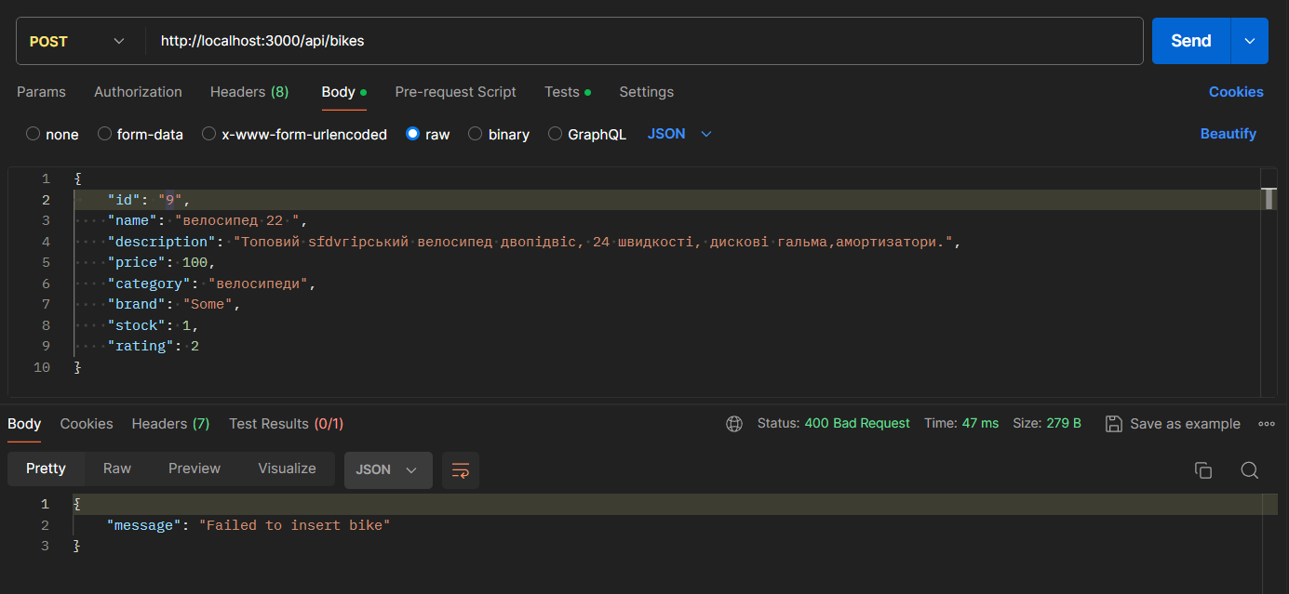 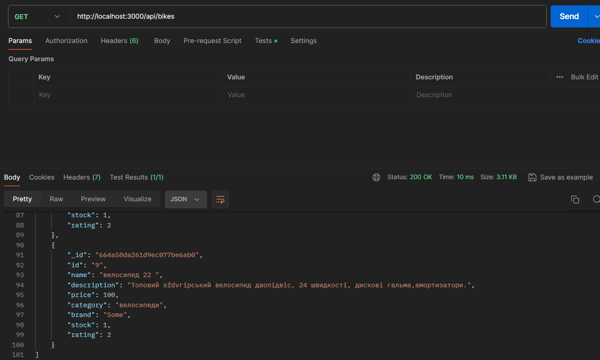 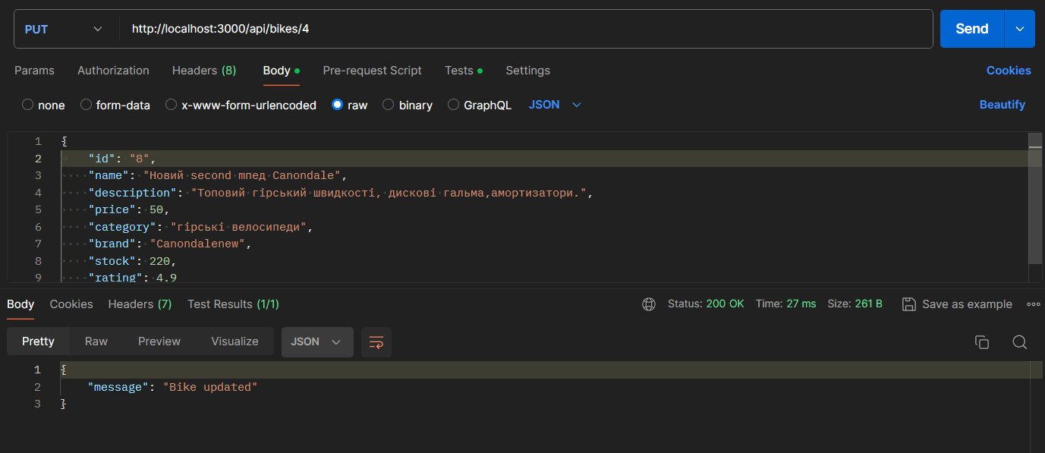 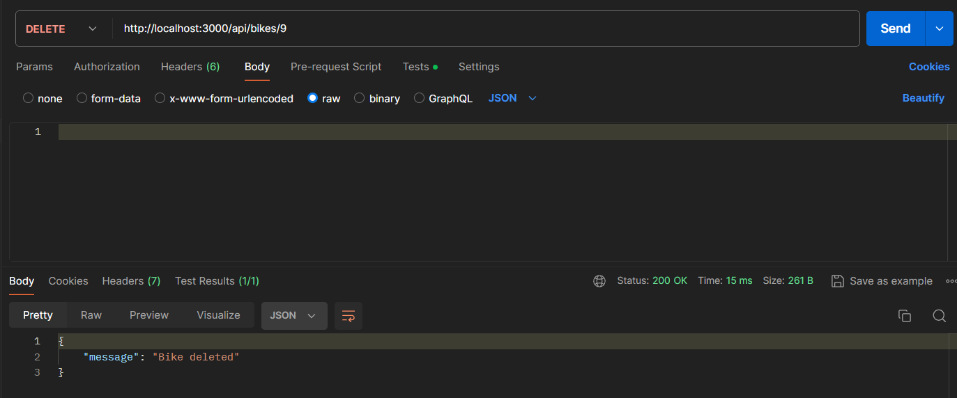

**Висновок**: у ході лабораторної роботи було досліджено роботу з базами даних у середовищі MongoDB. Після ознайомлення з MongoDB було спроектовано і розроблено необхідний для роботи сервер та API.